Синтез и исследование гидрофобизирующей способности силоксановых олигомеров с разветвленными перфторсодержащими алкильными заместителями в условиях активной среды
Шкинев П.Д., Крапивко А.Л.
Магистрант,1 год обучения
МИРЭА - Российский технологический университет, Москва, Россия
E-mail: petor.shkinyov@yandex.ru
Целью данной работы стала разработка простого и эффективного метода получения силоксановых олигомеров, обладающих гидрофобными свойствами, на основе кремнийорганических производных димера гексафторпропилена, как коммерчески доступных кремнийорганических соединений с перфторированными заместителями, и исследование их молекулярно-массовых характеристик и гидрофобизующих свойств в отношении поверхностей стекла и металла в зависимости от условий получения.
В ходе первой части работы было проведено сравнение условий гидролитической поликонденсации замещенных эфиров ортокремниевой кислоты в уксусной и трифторуксусной кислоте, которое показало, что использование трифторуксусной кислоты при кипячении закономерно приводит к сокращению продолжительности процесса до полной конверсии алкоксигрупп.
Продукт с наибольшими гидрофобизирующими свойствами был получен при проведении процесса поликонденсации трифункционального мономера в трифторуксусной кислоте при комнатной температуре с использованием уксусной кислоты в качестве растворителя.
Во второй части работы был проведен синтез сополимера 1,1,1,2,2,3,3-гептафтор-4,4-бис(трифторметил)пентилтриэтоксисилана и фенилтриэтоксисилана и проведено сопоставление краевых углов смачивания эпоксидных пленок, модифицированных полученным сополимером, c краевыми углами смачивания пленок модифиированных ранее изученным [1] сополимером N-[3-(триэтоксисилил)пропил]перфторгептанамида и фенилтриэтоксисилана, которое показало преимущество синтезированного в данной работе модификатора, принимая во внимание большую коммерческую доступность исходных реагентов.
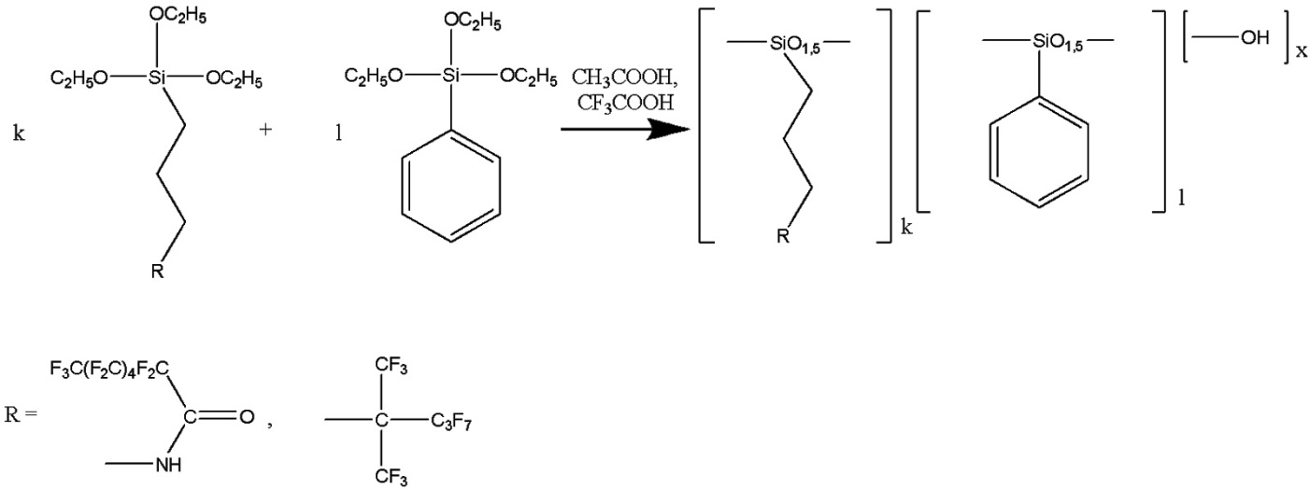
Поликонденсация сополимеров в условиях активной среды.

Литература
- Пат. 2 565 671, Российская Федерация, МПК⁷ C1 C08G 77/24 C08G 77/06 C09D 183/08. Разветвленные кремнийорганические фторсодержащие сополимеры, способ их получения и гидрофобные полимерные покрытия на их основе/ Музафаров А.М., Солдатов М.А., Калинина А.А., Шереметьева Н.А., Демченко Н.В., Серенко О.А.; Заявитель и патентообладатель: ИСПМ РАН. -№ 2014122010/04; заявл. 30.05.2014; опубл. 20.10.2015., Бюл. № 29.

